МИНИСТЕРСТВО ОБРАЗОВАНИЯ И НАУКИ
РОССИЙСКОЙ ФЕДЕРАЦИИ
Федеральное государственное бюджетное образовательное учреждение
высшего профессионального образования
НАЦИОНАЛЬНЫЙ ИССЛЕДОВАТЕЛЬСКИЙ
ТОМСКИЙ ПОЛИТЕХНИЧЕСКИЙ УНИВЕРСИТЕТ
_____________________________________________________________________

«УТВЕРЖДАЮ»
Проректор-директор ИПР
____________А.Ю. Дмитриев
«____» _______________2013г.

КОЖУХОТРУБНЫЙ ТЕПЛООБМЕННИК

Методические указания к выполнению лабораторной работы
по курсу «Процессы и аппараты биотехнологии»

Составители В.В. Тихонов, И.В. Фролова

Томск 2013
УДК 66.02.(076.1)

Кожухотрубный теплообменник
Методические указания к выполнению лабораторной работы по курсу «Процессы и аппараты биотехнологии»/Сост. В.В.Тихонов, И.В. Фролова, - Томск: Изд. ТПУ, 2013 - 17 с.

Методические указания рассмотрены и рекомендованы к изданию
методическим семинаром кафедры
общей химической технологии «_____» _________ 2013 г.

И.о.зав. кафедрой ОХТ,

к.т.н. ______________ В.В.Тихонов

Рецензент
Кандидат технических наук
доцент кафедры ОХТ
Беляев В.М.

© Составление. ФГБОУ ВПО НИ ТПУ, 2013

© В.В. Тихонов, И.В. Фролова составление, 2013
1. Введение
Теплообменными аппаратами (теплообменниками) называются устройства, предназначенные для обмена теплом между греющей и обогреваемой рабочими средами (теплоносителями). Такие аппараты классифицируют:
- По назначению:
подогреватели;
конденсаторы;
испарители и т.д.
- По принципу действия:
поверхностные;
смесительные.
В теплообменниках поверхностного типа передача тепла от более нагретого теплоносителя к менее нагретому осуществляется через твердые теплопроводящие стенки. Такие аппараты называются рекуперативными. В том случае, если теплоносители попеременно соприкасаются с одной и той же поверхностью нагрева, то теплообменник называют регенеративным. В теплообменниках смесительного типа передача тепла осуществляется при непосредственном соприкосновении теплоносителей, и, как правило, сопровождаются массообменом.
Кожухотрубные теплообменники относятся к рекуперативным поверхностным аппаратам непрерывного действия. По конструкции они представляют собой аппараты, выполненные из пучков труб, закрепленных при помощи трубных решеток (досок) и ограниченных кожухом с крышками, снабженными патрубками входа и выхода теплоносителя. Трубное и межтрубное пространства в аппарате разобщены. Теплообменники такого типа предназначены для теплообмена между различными жидкостями, между жидкостями и паром, между жидкостями и газом.
Основным недостатком аппаратов такого типа является большое сечение трубного и межтрубного пространства, что обуславливает невысокие скорости движения теплоносителей и, как следствие, невысокие значения коэффициентов теплоотдачи. Для увеличения скорости движения теплоносителей, теплообменники часто выполняют многоходовыми, устанавливая перегородки в трубном или в межтрубном пространстве.
Основное достоинство кожухотрубных теплообменников - большая удельная поверхность теплообмена, т.е. поверхность, приходящаяся на единицу массы аппарата, благодаря чему эти теплообменники находят самое широкое применение.
Основные типы кожухотрубных теплообменников приведены на рис. 1.
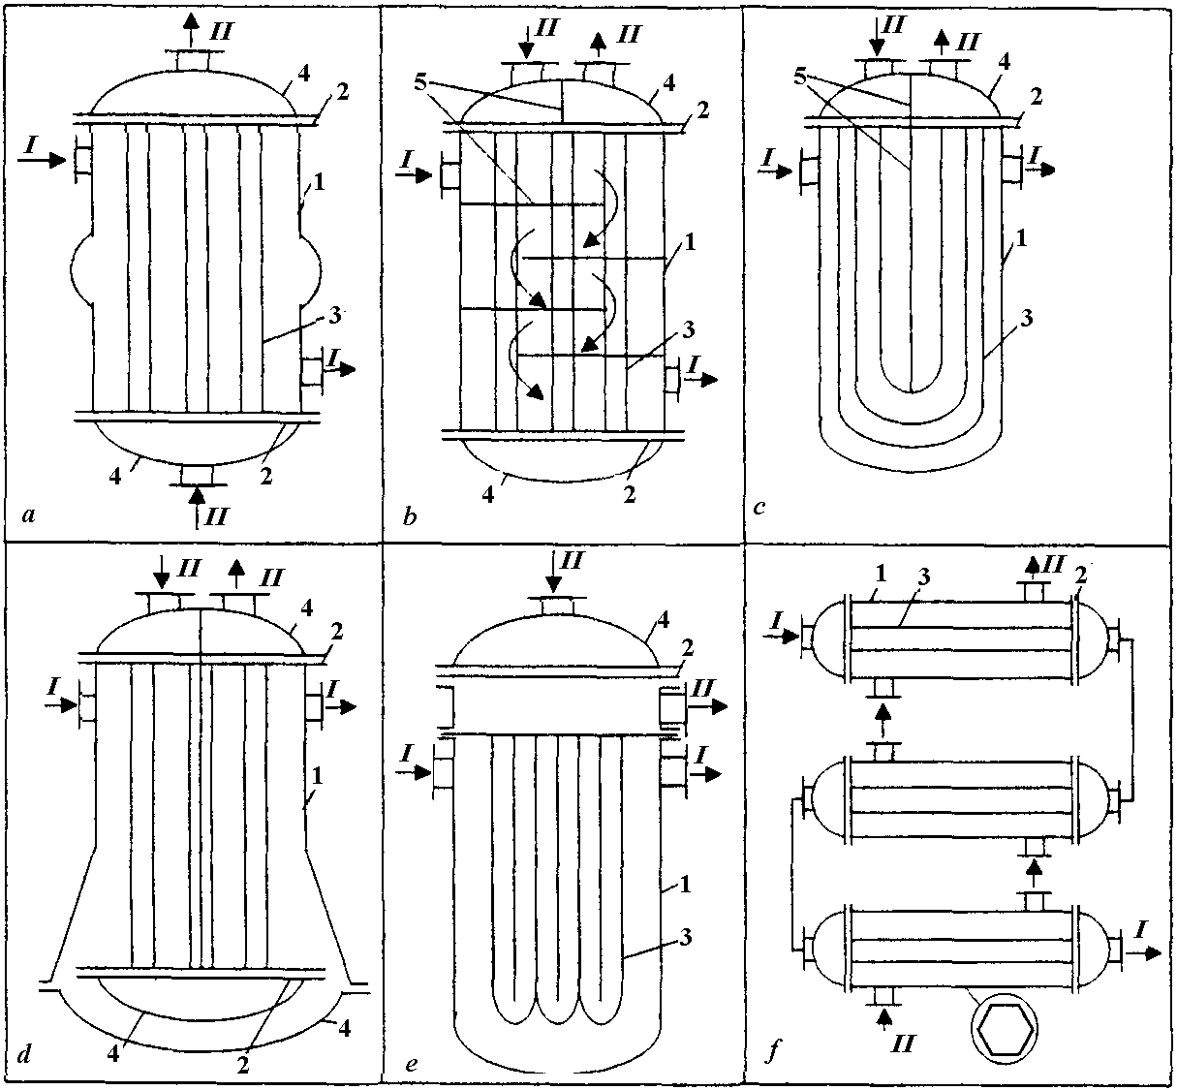
Рис.1. Типы кожухотрубных теплообменников:
- одноходовой с линзовым компенсатором; b)многоходовой; c) с U - образными трубами; d) с подвижной решеткой закрытого типа; e) с двойными трубами; f) секционный. Обозначения: 1 - корпус; 2 - трубная решетка; 3 - трубы;
4 - крышки; 5 - перегородки.

2. Цель работы
Ознакомление с устройством 2-х ходового кожухотрубчатого теплообменника и исследование его работы.
Проведение теплового и поверочного расчета по результатам экспериментальных данных.
Ознакомление по литературным источникам с наиболее распространенными конструкциями теплообменников.

3. Техническая характеристика лабораторной установки
Тип теплообменника | кожухотрубчатый
Число ходов | четыре
Диаметр корпуса | 100 Х3 мм
Длина труб | 230 мм
Общее число труб | 16
Число труб в одном ходе | 4
Диаметр теплообменных труб | 12 х 1 мм
Материал труб | латунь
Коэффициент теплопроводности меди | 93 Вт/м²К
Объем мерника конденсата между отметками 0 ÷ 100 | 60 мл (60.10⁻⁶ м³)

4. Описание установки
Схема установки представлена на рис. 2. Насыщенный водяной пар поступает из электрокотла 6 в межтрубное пространство теплообменника 1, где конденсируется, передавая тепло через стенки труб воде, протекающей по трубам. Конденсат греющего пара стекает пленкой по трубам, охлаждается и попадает в мерник 10 и из него - обратно в паровой электрокотел. Расход холодной воды из водопровода, проходящий через теплообменник, устанавливается с помощью вентиля 5 по ротаметру 2.
Контроль давления греющего пара, силы тока и напряжения сети производится по показаниям соответственно манометра 7, амперметра А и вольтметра V.

5. Порядок выполнения работы
Перед началом работы нужно убедиться в наличии воды в паровом электрическом котле 6 (уровень воды должен быть около верхней отметки водомерного стекла 13). Вентилем 5 по показаниям ротаметра 2 устанавливается заданный преподавателем расход холодной воды, который в процессе работы должен поддерживаться постоянным. Затем при открытии крана 11, включают электропускатель 12.
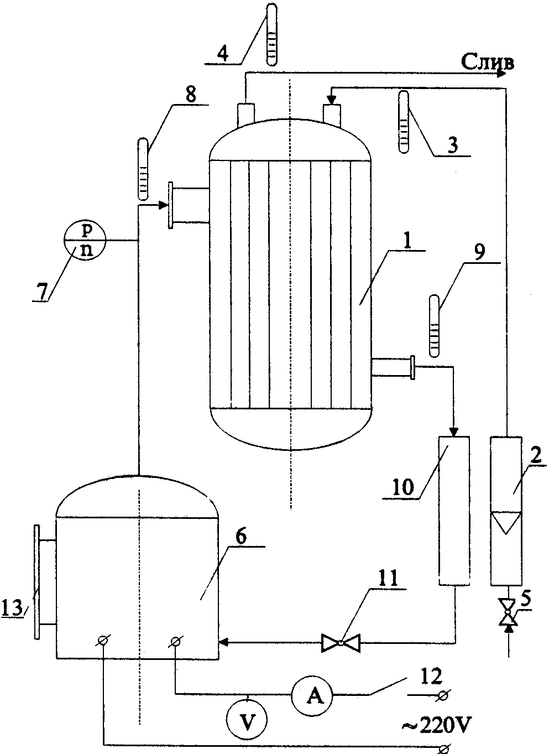
Рис. 2. Схема установки
1. Двухходовой кожухотрубчатый теплообменник.
2. Ротаметр на линии холодной воды.
3, 4. Термометры.
5. Вентиль подачи и регулирования расхода холодной воды.
6. Паровой электрокотел.
7. Манометр на линии греющего пара.
8, 9. Термометры.
10. Мерник конденсата греющего пара.
11. Кран возврата конденсата греющего пара.
12. Электропускатель.
13. Водомерное стекло электролита.

После выхода установки на установившейся тепловой режим (показания термометров неизменны), закрыть кран 11 и, в момент достижения уровнем конденсата нулевой отметки в мернике 10, включить секундомер. По мере заполнения мерника, записываются показания термометров в следующем порядке: 8, 4, 3, 9. В момент достижения уровнем конденсата в мернике отметки 100, остановить секундомер и открыть кран 11.
При заданном расходе воды, опыт произвести трижды с интервалом в 2÷3 минуты, результаты наблюдений занести в таблицу 1. Окончательные результаты для проведения расчета получаются путем усреднения полученных данных.
Для выполнения работы требуется секундомер.
Таблица 1
Экспериментальные данные
№ п/п | Расход воды по ротаметру |  | Температура, °С |  |  |  | Время заполнения мерника | Показания вольтметра | Показания амперметра
№ п/п | за-данный | дейст- вительный | Грею- щегопара | Конденсата | Воды |  | Время заполнения мерника | Показания вольтметра | Показания амперметра
 |  |  |  |  | на вх. | на вых. | Время заполнения мерника | Показания вольтметра | Показания амперметра
1.
2.
3.
Ср

6. Обработка результатов эксперимента
Задачей теплового расчета теплообменных аппаратов может быть:
- проектный расчет - когда необходимо определение поверхности теплообмена при проектировании нового аппарата;
б) проверочный расчет - когда необходимо определение количества переданного тепла при известной поверхности теплообмена.
В обоих случаях используются два основных уравнения: уравнение теплового баланса и уравнение теплопередачи.
6.1 Тепловой проектный расчет конденсатора-холодильника
Т, С
Q₁
Q₂
T₂
Т₁
t₃
Q₃
T₃

t₁
t₂
Q₄

Н, м
I

II
H_{k} H_{x} 0,250
I – зона конденсации;
II – зона охлаждения конденсата;
Н – высота теплообменных труб, м.

6. 2. Уравнения теплового баланса
Тепло, отданное греющим паром при конденсации:
$Q_{1}=Д⋅(i^{\text{//}}−i^{})=Д⋅r,$ Вт (1)
Тепло, отданное при охлаждении конденсата греющего пара:
$Q_{2}=Д⋅C_{p}⋅\left(T_{2}−T_{3}\right),$ Вт (2)
Полная тепловая нагрузка аппарата:
$Q_{\text{отд}}=Q_{1}+Q_{2}=Д⋅\left[r+C_{p}⋅(T_{2}−T_{3})\right]$, Вт (3)
Тепло, принятое водой в зоне конденсации:
$Q_{3}=G⋅C_{p}⋅\left(t_{3}−t_{2}\right)$ (4)
Тепло, принятое водой в зоне охлаждения конденсата:
$Q_{4}=G⋅C_{p}⋅\left(t_{2}−t_{1}\right)$, Вт (5)
Общее количество тепла, принятое в теплообменнике:
$Q_{\text{пр}}=Q_{3}+Q_{4}=G⋅C_{p}⋅\left(t_{3}−t_{1}\right)$, Вт (6)
Потери тепла в окружающую среду:
$Q_{\text{пот}}=Q_{\text{отд}}−Q_{\text{пр}}$
В % от полной тепловой нагрузки:
$Δ\text{\%}=\frac{Q_{\text{пот}}}{Q_{\text{отд}}}⋅\text{100}\text{\%}$ (7)
В этих уравнениях:
- Д - расход греющего пара, кг/с;
- i//- энтальпия греющего пара при температуре T₁, Дж/кг;
- i/ - энтальпия конденсата греющего пара при температуре Т₂, (для зоны конденсации Т₁ = Т₂);
- Т₁, Т₃ - соответственно температура конденсации греющего пара и температура охлажденного конденсата на выходе из теплообменника, °С;
- С_{р} - удельная теплоемкость воды, Дж/кгК (в расчетах можно принять равной 4180);
- G - расход охлаждающей воды, кг/с;
- t₁, t₂, t₃ - соответственно температуры воды на входе в аппарат, на входе в зону конденсации и на выходе из теплообменника, °С.
Расход греющего пара определяется как:
$Д=\frac{V_{k}}{τ}⋅ρ_{k}$, кг/с (8)
где:
- V_{к} - объем мерника конденсата, равный 80·10⁻⁶ м³;
- ρ_{к} - плотность конденсата (воды) при температуре Т₃, кг/м₃;
- τ - время заполнения мерника, с.

Объёмный расход охлаждающей воды определяется по формуле:
, м³/с (9)
Массовый расход, кг/с (10)
где:
- Z - число делений шкалы ротаметра по верхнему срезу поплавка;
- ρ_{В} - плотность воды при температуре t₃, кг/м³.

6.3. Определение промежуточной температуры t₂
Температура воды между зонами конденсации и охлаждения определяется из совместного решения уравнений (1) - (4) или (2) - (5):
$t_{2}=t_{3}−\frac{Q_{1}−Q_{\text{пот}}}{G⋅C_{p}}$, °C (11)
$t_{2}=\frac{Q_{2}}{G⋅C_{p}}+t_{1}$, °C (12)
При этом - для упрощения расчета - считаем, что потери тепла в окружающую среду приходятся только на зону конденсации.

6.4. Расчет зоны конденсации
Поверхность теплопередачи зоны конденсации определяется по расчетной тепловой нагрузке из уравнения:
, Вт (13)
где:
- Fк - расчетная поверхность теплопередачи конденсатора, м²;
- ${Δt}_{\text{ср}}^{к}$ - движущая сила процесса теплопередачи в зоне конденсации (средний температурный напор), °С;
- К - коэффициент теплопередачи в зоне конденсации, Вт/(м^{2 .} К).
$K=\frac{1}{\frac{1}{α_{1}^{к}}+\sum{R}+\frac{1}{α_{2}^{к}}}$, Вт/м^{2 .} К (14)
где:
- - коэффициент теплоотдачи от конденсирующего пара к поверхности изотермической стенки, Вт/(м^{2 .} К);
- - коэффициент теплоотдачи от стенки к охлаждающей воде, Вт/(м^{2 .} К)
- ΣR - термическое сопротивление материала стенки трубы к накипи, м^{2.}К/Вт.
$ΣR=\frac{δ_{\text{ст}}}{λ_{\text{ст}}}+\frac{δ_{1}}{λ_{н}}+\frac{δ_{2}}{λ_{н}}$ (15)
где:
- δ_{ст} - толщина стенки теплообменных труб, м (0,001м);
- δ₁,δ₂ - соответственно толщина слоя накипи на трубе со стороны греющего пара и воды, м (δ₁ = 0,1мм, δ₂ = 0,5 мм);
- λ_{ст} - коэффициент теплопроводности материала стенки трубы Вт/(м.К);
- λ_{н} - коэффициент теплопроводности накипи Вт/(м.К).
λ_{ст} = 93 Вт/(м.К)
λ_{н} = 2 Вт/(м.К) (водяной камень)
Средний температурный напор в зоне конденсации, в случае смешанного тока, определяется по уравнению:
(16)
T₁
T₂
t₃
t₂
$\begin{aligned}{Δt}_{б}=T_{2}−t_{2} \\ {Δt}_{м}=T_{1}−t_{3}\end{aligned}$
$A=\sqrt{{ΔT}^{2}+{Δt}^{2}}=Δt$
где: $\begin{aligned}ΔT=T_{1}−T_{2}=0 \\ Δt=t_{3}−t_{2}\end{aligned}$

6.4.1. Определение коэффициента теплоотдачи от конденсирующего пара к изотермической стенке
В межтрубном пространстве теплообменника теплообмен происходит между конденсирующимся насыщенным паром и наружной поверхностью труб. Коэффициент теплоотдачи (α₁) определяется по формуле:
, Вт/(м²К) (17)
где:
- λ_{К} - коэффициент теплопроводности конденсата, Вт/(м²К);
- ρ_{К} - плотность конденсата, кг/м³;
- n - общее число труб в теплообменнике;
- d - наружный диаметр труб, м;
- μ_{К} - динамический коэффициент вязкости конденсата, Пас.

Внимание! значение теплофизических величин, входящих в формулу (17) выбираются из таблиц при температуре пленки конденсата:
$t_{\text{пл}}=\frac{T_{1}+t_{{\text{ст}}_{1}}}{2}$, °С (18)
где:
$t_{{\text{ст}}_{1}}=T_{1}−0,1⋅{Δt}_{\text{ср}}^{к}$, °С (19)

6.4.2. Определение коэффициента теплоотдачи от стенки трубы к воде
Процесс конвективного теплообмена на границе стенка-жидкость выражается обобщенным критериальным уравнением:
$\text{Nu}=A⋅{\text{Re}}^{n}⋅{\text{Gr}}^{m}⋅{\text{Pr}}^{k}⋅{\left(\frac{\text{Pr}}{{\text{Pr}}_{\text{ст}}}\right)}^{0,\text{25}}$ (20)
где: Nu - критерий Нуссельта, характеризующий интенсивность теплообмена на границе стенка-жидкость.
Вид критериального уравнения зависит от гидродинамического режима движения теплоносителя.
При ламинарном течении жидкости в прямых трубах, если , уравнение будет иметь вид:
(21)
Для установившегося турбулентного режима $(\text{Re >10000})$ расчет α₂ ведут по уравнению:
$\text{Nu}=0,\text{021}⋅{\text{Re}}^{0,8}⋅{\text{Pr}}^{0,\text{43}}⋅{\left(\frac{\text{Pr}}{{\text{Pr}}_{\text{ст}}}\right)}^{0,\text{25}}$ (22)
В переходной области $(\text{2300<Re <10000})$, расчет ведут по уравнению:
$\frac{\text{Nu}}{{\text{Pr}}^{0,\text{43}}⋅{\left(\frac{\text{Pr}}{{\text{Pr}}_{\text{ст}}}\right)}^{0,\text{25}}}=f\left(\text{Re}\right)$ (23)
В этих формулах:
критерий Нуссельта (24)
$\text{Re}=\frac{ω⋅d_{\text{экв}}⋅ρ}{μ}$ критерий Рейнольдса (25)
$\text{Pr}=\frac{C_{p}⋅μ}{λ}$ критерий Прандтля (26)
$\text{Gr}=\frac{d_{\text{экв}}^{3}⋅ρ^{2}⋅β⋅Δt⋅g}{μ^{2}}$ критерий Грасгофа (27)
где:
- λ - коэффициент теплопроводности теплоносителя, Вт/(мК);
- β - коэффициент объемного расширения теплоносителя, град⁻¹;
- μ - динамический коэффициент вязкости теплоносителя, Пас;
- g - ускорение свободного падения, м²/с;
- Δt - разность температур между внутренней поверхностью стенки трубы и средней температурой теплоносителя, °С; (формула 26)
- d_{экв} - эквивалентный диаметр трубы, м.
Для труб круглого сечения d_{экв} = d_{вн}, т.е. внутренний диаметр трубы. Значение перечисленных выше теплофизических величин выбираются при средней температуре теплоносителя (в данном случае воды):
$t_{\text{ср}}=\frac{t_{1}+t_{3}}{2}$, °С (28)
При расчете величины Pr_{ст}, значение теплофизических величин этого же теплоносителя выбираются при температуре стенки трубы в зоне конденсации:
$t_{{\text{ст}}_{2}}=t_{\text{ср}}+0,8⋅{Δt}_{\text{ср}}^{к}$, °С (29)
Разность температур в критерии Грасгофа (Δt) определяется как:
$Δt=t_{{\text{ст}}_{2}}−t_{\text{ср}}$, °С (30)
Средняя скорость воды в трубах теплообменника определяется из уравнения расхода:
$ω=\frac{V_{в}}{S}$, м/с (31)
где: S - площадь поперечного сечения потока, м².
$S=\frac{π⋅d_{\text{вн}}^{2}}{4}⋅n_{1}$, м² (32)
n₁ = 7 - число труб в одном ходе теплообменника.

6.4.3. Определение поверхности теплообмена зоны конденсации
Поверхность теплопередачи определяется из уравнения (13):
$F_{к}=\frac{Q_{3}}{K⋅{Δt}_{\text{ср}}^{к}}$, м²
Отсюда высота труб зоны конденсации:
$H_{к}=\frac{F_{к}}{π⋅d_{\text{вн}}⋅n}$, м (33)
где: n - общее число труб в теплообменнике. (n=14)

6.5. Определение поверхности теплопередачи зоны охлаждения конденсата
Расчет движущей силы процесса в зоне охлаждения осуществляется аналогично, как и в зоне конденсации, используя уравнение (16), только в этом случае:
T₂
T₃
t₂
t₁
$\begin{aligned}ΔT=T_{2}−T_{3} \\ Δt=t_{2}−t_{1}\end{aligned}$
Средняя температура пленки конденсата, стекающего по вертикальным трубам в межтрубном пространстве, равна:
$T_{\text{ср}}=\frac{T_{2}+T_{3}}{2}$, °C (34)

6.5.1. Определение коэффициента теплоотдачи для стекающего пленкой по вертикальной поверхности конденсата ($α_{1}^{х}$)
При турбулентном стекании пленки, если $\text{Re}>\text{2000}$ уравнение будет иметь вид:
$\text{Nu}=0,\text{01}⋅{\left({\text{Re}}_{\text{пл}}⋅\text{Ga}⋅\text{Pr}\right)}^{0,\text{333}}$ (35)
При ламинарном стекании пленки $(\text{Re <2000})$:
$\text{Nu}=0,\text{67}⋅{\left({\text{Re}}_{\text{пл}}⋅{\text{Ga}}^{2}⋅{\text{Pr}}^{3}\right)}^{0,\text{111}}$ (36)
В этих уравнениях:
$\text{Nu}=\frac{α_{1}^{x}⋅H_{x}}{λ_{к}}$ критерий Нуссельта (37)
${\text{Re}}_{\text{пл}}=\frac{4Д}{3,\text{14}⋅d⋅n⋅μ_{к}}$ критерий Рейнольдса (38)
$\text{Ga}=\frac{H_{х}^{2}⋅ρ_{{}^{k}}^{2}g}{μ_{{}^{k}}^{2}}$ критерий Галилея (39)
где:
- H_{х} - высота труб зоны охлаждения, м;
- d - наружный диаметр теплообменных труб, м;
- n - общее количество труб;
- Д - расход греющего пара, кг/с;
- ρ_{к} - плотность конденсата, кг/м³;
- μ_{к} - динамический коэффициент вязкости конденсата, Па с;
- λ_{к} - коэффициент теплопроводности конденсата, Вт/м К;
- $α_{1}^{х}$ - коэффициент теплоотдачи от пленки конденсата к стенке трубы, Вт/м² К.
Теплофизические величины в уравнениях (31, 32, 33) выбираются при средней температуре пограничного слоя пленки конденсата, равной:
${\left(T_{\text{пл}}\right)}_{\text{ср}}=\frac{T_{\text{ср}}+t_{{\text{ст}}_{1}}^{х}}{2}$, °С (40)
$t_{{\text{ст}}_{1}}^{х}=Т_{\text{ср}}−0,1⋅{Δt}_{\text{ср}}^{х}$ (41)
величина Т_{ср} определена ранее по уравнению (34).
Высота труб зоны охлаждения конденсата (H_{х}) в выше приведенных критериях, является определяющим геометрическим размером и равна:
$H_{x}=H−H_{k}$ (42)
где:
- Н - общая высота труб (230 мм), м;
- Н_{к} - определена по уравнению (33).

6.5.2. Определение коэффициента теплоотдачи от стенки трубы к воде в зоне охлаждения ($α_{2}^{х}$)
Поскольку охлаждающая вода в процессе теплопередачи не изменяет своего агрегатного состояния и движется с той же скоростью, что и в зоне конденсации, то логично принять, что:
$α_{2}^{х}≈α_{2}^{к}$, Вт/м²  К
($α_{2}^{к}$ - определена ранее по уравнению 21, 22, 23 - в зависимости от режима течения)
Коэффициент теплопередачи (К_{х}) определяется по уравнению (14), подставив вместо значений $α_{1}^{к}$ и $α_{2}^{к}$ вычисленные значения $α_{1}^{х}$ и $α_{2}^{х}$.
Поверхность теплообмена зоны охлаждения (F_{x}) определяем из основного уравнения теплопередачи:
(43)

7. Определение ошибки вычислений
Действительная поверхность теплообмена определяется как:
$F_{Д}=π⋅H⋅d_{\text{вн}}⋅n$, м² (44)
где:
- Н = 0,25 м - высота теплообменных труб, м;
- d_{вн} - внутренний диаметр труб, м;
- n - общее количество труб в теплообменнике.

Расчетная поверхность теплообмена:
$F_{p}=F_{k}+F_{x}$, м² (45)
Определяем ошибку расчета:
$Δ=\frac{\left|F_{Д}−F_{Р}\right|}{F_{Д}}⋅\text{100}\text{\%}$ (46)

8. Оформление отчета
Внимание! Сокращение слов - кроме общепринятых - при оформлении отчета недопустимо.
Отчет по испытанию кожухотрубного теплообменника должен содержать:
- схему установки;
б) цель работы;
в) таблицу экспериментальных результатов;
г) обработку результатов эксперимента;
д) краткий вывод по результатам расчета.

9. Литература
- Касаткин А.Г. Основные процессы и аппараты химической технологии.-М.:Химия,1973.
- Павлов К.Ф., Романков П.Г., Носков А.А. Примеры и задачи по курсу процессов и аппаратов химической технологии. - М.: Химия, 1969.

ПРИЛОЖЕНИЯ
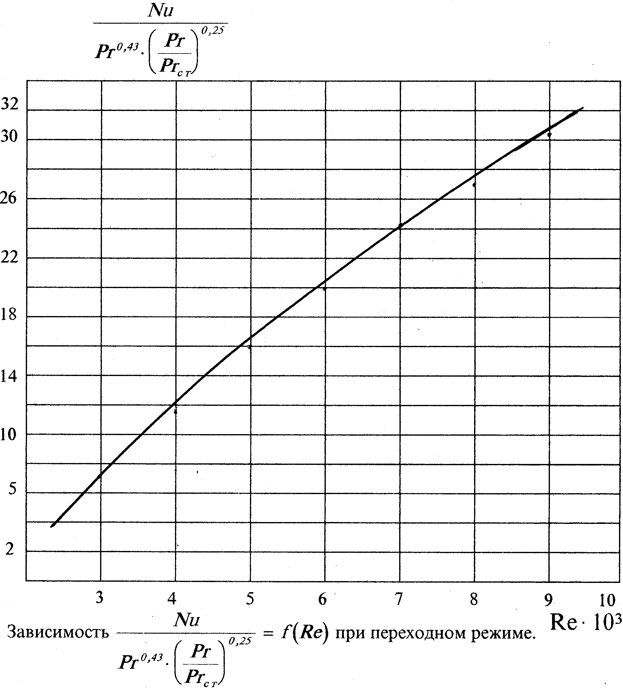
Свойства насыщенного водяного пара в зависимости от температуры,
P_{ат}= 9,81 Н/м²
t, °C | P, ат | Энтальпия жидкости I/·10⁻³ Дж/кг | Энтальпия пара I//·10⁻³  Дж/кг | Теплота парообразования r·10⁻³ Дж/кг
0 | 0,0062 | 0 | 2493,1 | 2493,1
10 | 0,0125 | 41,90 | 2512,3 | 2475,4
20 | 0,0238 | 83,80 | 2532,0 | 2448,5
30 | 0,0433 | 125,70 | 2551,3 | 2425,6
40 | 0,0752 | 167,60 | 2570,6 | 2403,0
50 | 0,1258 | 209,50 | 2589,5 | 2380,0
60 | 0,2031 | 251,40 | 2608,3 | 2356,9
70 | 0,3177 | 293,30 | 2626,3 | 2333,0
80 | 0,5833 | 335,20 | 2644,0 | 2310,0
90 | 0,7150 | 377,10 | 2662,0 | 2285,0
100 | 1,0330 | 419,00 | 2679,0 | 2260,0
110 | 1,4610 | 461,30 | 2696,0 | 2234,0
Физические свойства воды (на линии насыщения)
$$P,\text{ат}$$ | $$t,°C$$ | $$ρ,\frac{\text{кг}}{м^{3}}$$ | $\begin{aligned}C_{p}⋅{\text{10}}^{−3} \\ \frac{\text{Дж}}{\text{кг}⋅К}\end{aligned}$, | $\begin{aligned}λ⋅{\text{10}}^{+2} \\ \frac{\text{Вт}}{м⋅К}\end{aligned}$, | $\begin{aligned}μ⋅{\text{10}}^{+6} \\ \text{Па}⋅с\end{aligned}$, | $$\begin{aligned}β⋅{\text{10}}^{+4} \\ К^{−1}\end{aligned}$$ | $$\text{Pr}$$
1 | 0 | 1000 | 4,23 | 65,1 | 1790 | 0,63 | 13,7
1 | 10 | 1000 | 4,19 | 57,5 | 1310 | 0,70 | 9,52
1 | 20 | 998 | 4,19 | 59,9 | 1000 | 1,82 | 7,02
1 | 30 | 996 | 4,18 | 61,8 | 804 | 3,21 | 5,42
1 | 40 | 992 | 4,18 | 63,4 | 657 | 3,78 | 4,31
1 | 50 | 988 | 4,18 | 64,8 | 549 | 4,49 | 3,54
1 | 60 | 983 | 4,18 | 65,9 | 470 | 5,11 | 2,98
1 | 70 | 978 | 4,19 | 66,8 | 416 | 5,70 | 2,55
1 | 80 | 972 | 4,19 | 67,5 | 355 | 6,32 | 2,21
1 | 90 | 965 | 4,19 | 68,0 | 315 | 6,93 | 1,95
1,09 | 100 | 958 | 4,23 | 68,3 | 282 | 7,50 | 1,75
1,46 | 110 | 951 | 4,23 | 68,5 | 256 | 8,00 | 1,58

Учебное издание

Кожухотрубный теплообменник

Методические указания к выполнению лабораторной работы
по курсу «Процессы и аппараты биотехнологии»

Составители
ТИХОНОВ Виктор Владимирович,
ФРОЛОВА Ирина Владимировна

Подписано к печати . .2013. Формат 60х84/16. Бумага «Снегурочка».
Печать Xerox. Усл. печ. л. 0,67. Уч.-изд. л. 0,58.
Заказ . Тираж 25 экз.

 | Национальный исследовательский  Томский политехнический университет  Система менеджмента качества  Издательства Томского политехнического университета сертифицирована NATIONAL QUALITY ASSURANCE по стандарту BS EN ISO 9001:2008 | 
. 634050, г. Томск, пр. Ленина, 30. www.tpu.ru

